МИНОБРНАУКИ РОССИИ
Санкт-Петербургский государственный
электротехнический университет
«ЛЭТИ» им. В.И. Ульянова (Ленина)
Кафедра РАПС

отчет
по лабораторной работе № 1
по дисциплине «Информационные технологии»
Тема: Знакомство со средой программирования Borland C++ Builder

Студент гр. 9404 |  | Семыкин В.
Преподаватель |  | Чмиленко Ф. В.

Санкт-Петербург
2020

Цель работы:
Получение навыков разработки программного обеспечения в среде Borland C++ Builder.
Задание
Для выполнения работы создать в среде Borland C++ Builder консольный проект. Освоить различные элементы Borland C++ Builder – менеджер проекта, редактор кода, отладчик.
Порядок выполнения работы
1.1. Создание каталогов
Создать на диске структуру каталогов для сохранения данных проектов. В своем рабочем каталоге создать каталог «Project», в котором будут создаваться подкаталоги «Lab 1», «Lab 2» и т. д.
1.2. Создание проекта
Запустить программу Borland C++ Builder. При первом запуске в среде автоматически со-здается проектная группа и проект приложения, включающий одну форму. Закройте все текущие проекты(File->Close all). Для создания консольного проекта нужно в меню File выбрать пункт New -> Other, в открывшемся окне выбрать Console Wizard. В окне Console Wizard выбрать пунк-ты С++ и Console Application, остальные отключить.
Для визуализации состава проектной группы и структуры проектов открыть окно мене-джера проектов (Ctrl+Alt+F11). Расположить окно менеджера проектов в левой части экрана.
При сохрани проектов рекомендуется использовать только символы латинского алфавита, цифры, пробелы, подчеркивания. Это, так же, касается названий папок в которых будет сохранен проект, вплоть до корневой папки.
Сохранить проект в каталоге «Lab 1», дав ему некоторое наименование, например Lab1. Для этого в меню File вызвать опцию Save Project As… и задать соответствующее имя файла.
Сохранить проектную группу в каталоге «Проекты», дав ей при этом смысловое название (например Informatic). Для этого нажать правой кнопкой на проектную группу, выбрать опцию Save Project Group As… и задать имя файла. В дальнейшем при запуске Borland C++ Builder от-крывать эту проектную группу.
Просмотреть содержимое указанных выше каталогов, в отчете привести перечень файлов с их расширениями. Указать назначение каждого файла.
1.3. Написание кода программы
Открыть окно редактора кода с помощью двойного щелчка по файлу с расширением .cpp в окне менеджера проектов. Подключить стандартные библиотеки, для этого в начало кода (до строчки int main(int argc, char* argv[])) поместить директивы include.
#include <stdio.h>
#include <stdlib.h>
В теле функции main (в фигурных скобках перед строчкой return 0;) добавить вывод фра-зы Hello world!
printf("Hello world!");
Ниже добавить строку для ожидания нажатия клавиши.
system("pause");
1.4. Работа кирилицей
Освоить использование кириллицы в консоли, для этого воспользоваться функцией system. В качастве параметра передается кодировка 1251.
system("chcp 1251");
1.5. Компиляция, построение и запуск программы
Запустить компиляцию программы (меню Project/Compile Unit или клавиша Alt+F9). Наблюдать сообщения компилятора. При успешной компиляции наблюдать появление в каталоге объектного файла (с расширением .obj).
Запустить построение образа задачи (меню Project/Make или клавиша Ctrl+F9). Наблю-дать сообщения построителя. При успешном построении наблюдать появление в каталоге файла образа задачи (с расширением .exe).
Запустить выполнение задачи (меню Run/Run или клавиша F9). Наблюдать появление ок-на формы и его закрытие после нажатия на кнопку «Закрыть».
Если для запуска выполнения задачи требуется произвести компиляцию и построение, то они будут произведены автоматически при нажатии клавиши F9.
ВНИМАНИЕ! Если приложение запущенное с помощью среды разработки будет закрыто с помощью завершения работы приложения средствами операционной системы, это приведет к неработоспособности среды разработки.
1.6. Поиск и исправление ошибок в программе
Изменить текст программы, искусственно внеся ошибку, например удалив точку с запя-той.
printf("Hello world!")
Откомпилировать программу, убедиться в обнаружении ошибки компилятором. Понять смысл сообщения об ошибке. Спозиционировать редактор на строку с ошибкой с помощью двойного щелчка на сообщении об ошибке. Исправить ошибку.
1.7. Знакомство с отладчиком
Дополнить функцию main приведенным ниже текстом программы.
int main(int argc, char* argv[]) {
int a = 0;
a = 3;
a = a+2;
a = 3;
a++;
system("pause");
return 0; }
Установить точку останова на строчке а = 3. Для этого щелкнуть левой кнопкой мыши слева от указанной строчки. Строчка будет выделена красным цветом, а на левом поле появится красный кружок.
Скомпилировать, построить и запустить программу. Наблюдать остановку программы в указанной точке.
Открыть окно отладчика, отображающего состояние переменных View/Debug Win-dows/Watches. Ввести имя переменной «а». Наблюдать текущее значение переменной а. Пройти в пошаговом режиме (кнопка F8) последующие строки программы. Наблюдать изменения значе-ния переменной а. Привести наблюдения в отчете.
1.8. Сохранение среды проекта
Расположить окна различных элементов среды и задать их размеры для удобства даль-нейшей работы. Сохранить конфигурацию в файле. Для этого вызвать опцию меню View/Desktops/Save Desktop… и задать имя файла.
Код:
#pragma argsused
#include<stdio.h>
#include<stdlib.h>
#include<iostream>

int main(int argc, char* argv[])
{
system("chcp 1251");

printf("Hello, World!\n");
printf("Привет, Мир!\n");

std::cin.get();

int a = 0;
a = 3;
printf("%d\t", a);
a = a + 2;
printf("%d\t", a);
a = 3;
printf("%d\t", a);
a++;
printf("%d\n", a);

std::cin.get();

return EXIT_SUCCESS;
}
Экспериментальные результаты:
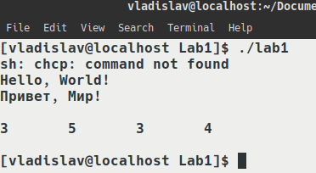
“ Рисунок 1 – результат”
Экспериментальные результаты, полученные в Dev-C++:
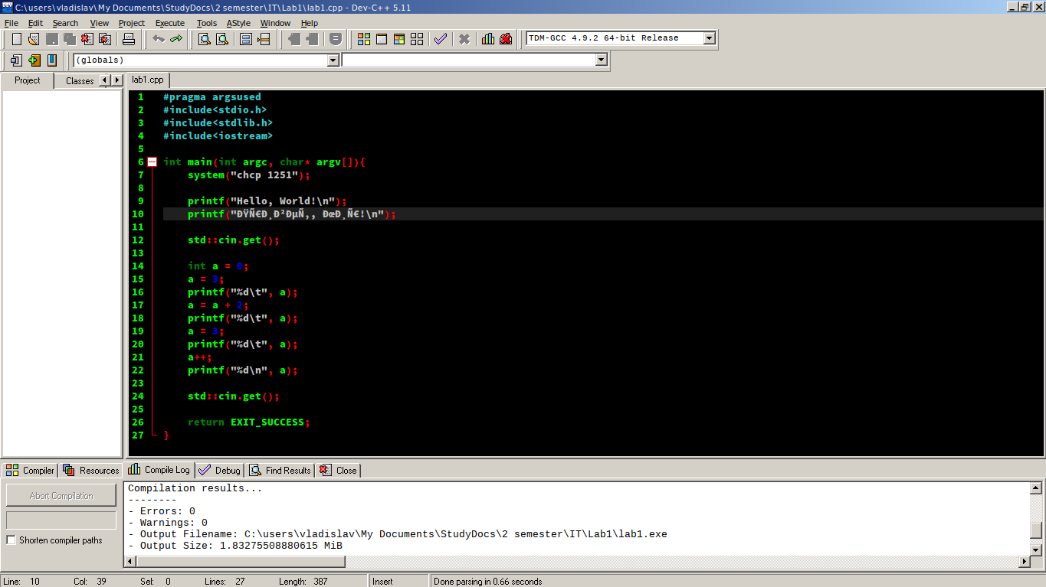
“ Рисунок 2 – код в Dev-C++”
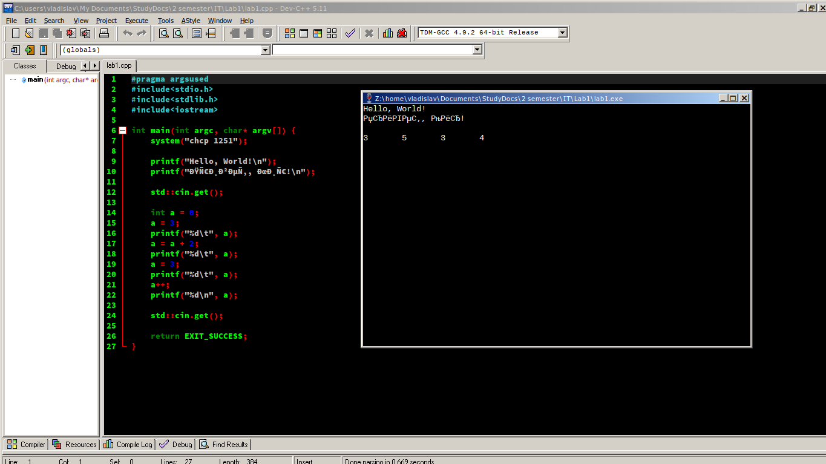
“ Рисунок 3 – компиляция и запуск кода в Dev-C++”

Важное замечание: как видно из рис. 2 и рис. 3, строчка 10, там при открытии исходного файла “lab1.cpp” в IDE Dev-C++ появились непонятные символы, это связано с локализацией программы. Dev-C++ предназначена для разработчиков Windows. При установке данной IDE на Linux через Wine HQ произошла, судя по всему, некая ошибка, которая вывела вместо русских букв непонятные человеку символы.
Вывод:
В ходе выполнения данной лабораторной работы я ознакомился с языком программирования C++ в среде разработки Borland C++ Builder. Вывел в терминал первую строку “Привет, мир”, при помощи функции printf(). Далее сделал немного преобразований с заранее объявленной целочисленной переменной(int). Открыл исходный файл “lab1.cpp” в IDE Dev-C++, скомпилировал и запустил в данной IDE.

